SÉQUENCE : L’idée d’Europe au XXe siècle
Situation au programme : Le plan Schuman
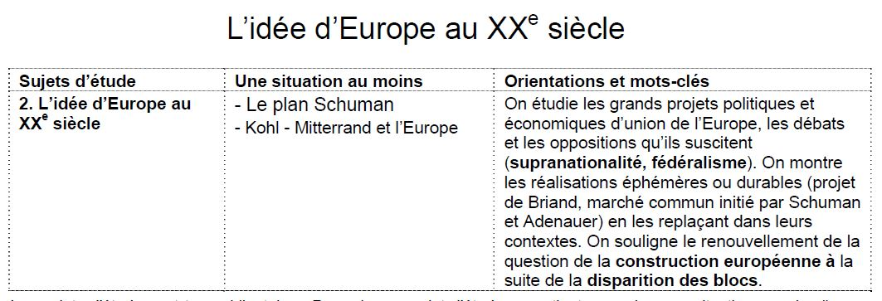

Le contexte politique et international
En 1949, la RFA nait de la fusion des trois zones d’occupation anglaise, américaine et française en Allemagne de l’Ouest : Konrad Adenauer devient le premier chancelier de cette nouvelle République. À l’Est, en réaction, les Soviétiques mettent en place dans leur zone, la RDA. L’Europe est alors le théâtre privilégié de la Guerre Froide et des affrontements entre l’Est et l’Ouest (Blocus de Berlin de juin 1948 à mai 1949).

Les États-Unis, deux ans auparavant, avaient proposé le plan Marshall accepté par la plupart des pays de l’Europe de l’Ouest mais refusé par l’Europe de l’Est sous l’emprise de l’URSS. Le Plan Marshall répondait à deux objectifs essentiels pour les Américains : ils désiraient, en effet, participer à la reconstruction de l’Europe pour rétablir avec elle des relations commerciales solides et favoriser les échanges mais ce plan s’inscrivait aussi dans la politique américaine d’endiguement à savoir contenir la poussée soviétique en Europe.

Dans ce contexte politique, la RFA est alors au centre de toutes les préoccupations. Avec l’intensification de la Guerre froide et la menace communiste, elle devient un enjeu géopolitique majeur. Quel avenir envisager pour cette nouvelle République ? Les Anglais et les Américains sont favorables au relèvement de l’Allemagne et au réarmement de celle-ci mais, en France, le souvenir des guerres passées force à la prudence : on craint, en effet, la résurgence de sentiments militaristes.

Cela suppose aussi de trouver une solution à la question de la Ruhr et de la Sarre, les deux régions minières les plus riches et les plus productives d’Europe qui, au lendemain de la guerre, sont occupées par les Alliés et qui, pendant la guerre, avaient contribué à la puissance du troisième Reich.
La Sarre est rattachée à la France au niveau économique, douanier et financier à partir de 1947. Elle bénéficie, cependant, d’une autonomie politique mais doit accepter la tutelle d’un représentant de la France. Ce rattachement, qui impose une frontière réelle avec l’Allemagne, est mal vécu par les Sarrois.
La Ruhr, quant à elle, est mise sous le contrôle de l’Autorité Internationale de la Ruhr (AIR) en 1949 qui a pour charge de répartir les produits de cette région industrielle entre l’Allemagne et les autres pays mais qui a aussi pour mission de veiller aux intérêts étrangers dans la Ruhr. Cette autorité est donc mal perçue par les Allemands qui la voient comme un organe de contrôle et dans laquelle leur représentation est inégale par rapport aux autres pays qui y siègent à savoir les États-Unis, la Grande-Bretagne, la France et le Benelux.

Préoccupé par toutes ces questions et convaincu que l’unité avec l’Allemagne est le meilleur moyen de préserver l’Europe d’une nouvelle guerre, Jean Monnet, alors Commissaire européen au plan, propose à Robert Schuman, ministre des affaires étrangères, la mise en commun de la production franco-allemande d’acier et de charbon et la participation des autres pays d’Europe à cette association. Il revient à Robert Schuman, de porter ce projet à la connaissance du gouvernement français et de convaincre ce dernier ainsi que les autres pays d’Europe susceptibles d’y participer.

Déroulement de la séance :
- Progression dans l’année
La séquence, dont fait partie cette situation, est le dernier sujet d’étude traité en histoire. Il permet de faire le lien avec le premier sujet d’étude de Géographie « L’Union européenne et ses territoires ».

Une accroche : documents 1 et 2 du corpus documentaire.
- Le document 1 présente sommairement Robert Schuman et Jean Monnet.
- Le document 2 est une caricature de l’Allemand Klaus Pielert parue, au lendemain de la Déclaration de Robert Schuman, dans le Rhein-Echo. On y voit Schuman recoudre à l’aide d’une machine à coudre appelée « Plan Schuman » la frontière entre la France et l’Allemagne. En bas à gauche, une boite d’épingles de sureté (sicherheits nadeln) portant le nom de Maginot.
La caricature est accompagnée du texte "La fierté de l'inventeur : Espérons que la chose se développera mieux que l'épingle de sûreté". Le dessin de Pielert résume la pensée de Monnet et de Schuman et de leurs prédécesseurs à l’origine de l’idéal européen.

On peut attendre la problématique suivante proposée par les élèves : « Pourquoi le plan Schuman est-il considéré comme un instrument de la réconciliation et du rapprochement franco-allemand ? Que propose-t-il ? » ou avec le document 1 « Pourquoi Schuman est-il considéré comme le père de l’Europe ?».

À partir du corpus documentaire, les élèves doivent répondre à cette problématique.

Un point sur les documents
 | Contextualisation | Intérêt du document
Document 3 | La date de cette carte n’est pas connue mais elle est postérieure au plan Schuman puisqu’elle y fait référence. | Elle représente les bassins miniers et industriels des pays d’Europe du Nord (Belgique, Luxembourg, France et Allemagne) et met en évidence leur étroite relation et leurs intérêts stratégiques « The Key area » puisque qu’ils font partie d’un même bassin naturel.
Document 4 | Il s’agit d’un extrait des « Mémoires » de Jean Monnet, paru en 1976. Jean Monnet revient sur l’importance de l’industrie lourde du charbon et de l’acier dans les années 50. | Ce document est à mettre en relation avec le document 3 qu’il complète.  Il explique pourquoi le secteur du charbon et de l’acier pouvait être la clé d’une réconciliation franco-allemande après avoir été durant de nombreuses années un territoire propice aux rivalités économiques et militaires.
Document 5 | Le document est une vidéo tournée en mai 1965 : pour les 15 ans de l’Europe, les actualités reviennent sur cet évènement en recueillant les témoignages de Jean Monnet et de Jacques de Bourbon Busset, directeur adjoint du cabinet de Robert Schuman. | Les deux interviews ont le mérite de remettre la déclaration Schuman dans le contexte de l’après-guerre et de la Guerre Froide. Elles témoignent aussi du rôle respectif de Jean Monnet et de Robert Schuman dans l’élaboration du projet.
Document 6 | Il s’agit d’un extrait du livre de Robert Schuman « Pour l’Europe » paru en 1963. | L’intérêt de ce document est d’ajouter un argument de plus à cette union économique du charbon et de l’acier. Il montre que la CECA n’était qu’un pas vers la construction de l’Europe.
Document 7 | C’est la retranscription du Discours de Robert Schuman le 9 mai 1950 au Quai d’Orsay à la conférence de presse. | Le document est le discours qu’adresse Robert Schuman à l’ensemble de la nation française mais aussi aux autres pays d’Europe. Outre l’annonce de la mise en commun du charbon et de l’acier, Schuman évoque l’instauration d’une Haute Autorité. Avant ce discours et la présentation du projet au gouvernement, Schuman s’était assuré du soutien de Konrad Adenauer.
Document 8 | Il s’agit d’un film produit par le Service d'Information de la Haute Autorité de la CECA. | La vidéo retrace la création de la CECA, son fonctionnement et ses activités.

Bibliographie et sitographie :

- Le Centre virtuel de la Connaissance sur l’Europe, un site intégré à l’Université du Luxembourg et qui propose de très nombreux documents d’archives sur l’Europe : https://www.cvce.eu
- Un dossier intitulé « Qu’est-ce que la CECA ? » : https://www.touteleurope.eu/actualite/qu-est-ce-que-la-ceca.html
- Un ensemble de vidéos sur France.TV Education et notamment « Les grands entretiens – Jean-Michel Gaillard : Les pères de l’Europe » à l’adresse suivante :
https://education.francetv.fr/recherche?q=Les+grands+entretiens+-+Jean-Michel+Gaillard+%3A+les+%27p%C3%A8res%27+de+l%27Europe&limit=24&school_level=&type=all&xtmc=Les+grands+entretiens+-+Jean-Michel+Gaillard+%3A+les+%27p%C3%A8res%27+de+l%27Europe
- Kahn Sylvain, Histoire de la construction de l'Europe depuis 1945, Collection Licence Histoire, Presses Universitaires de France - PUF; Édition : 1 (8 octobre 2011)
- Robert Schuman, Pour l’Europe, Fondation Robert Schuman, avril 2010 (5e édition)
- Jean Monnet, Mémoires, Le livre de Poche, Mars 2007
- Documentation photographique, L'Europe en chantier 1945-1990, n° 6105-février 1990, La documentation française
- VAYSSIERE Bertrand, Vers une Europe fédérale ? Les espoirs et les actions fédéralistes au sortir de la Seconde Guerre mondiale, Berne, Peter Lang, 2006, 416p. {texte remanié d’une thèse d’histoire sur l’Union européenne des fédéralistes, de 1940 à 1956}

